20181203

1、卡号不用显示，订单列表插入操作状态，能够释放

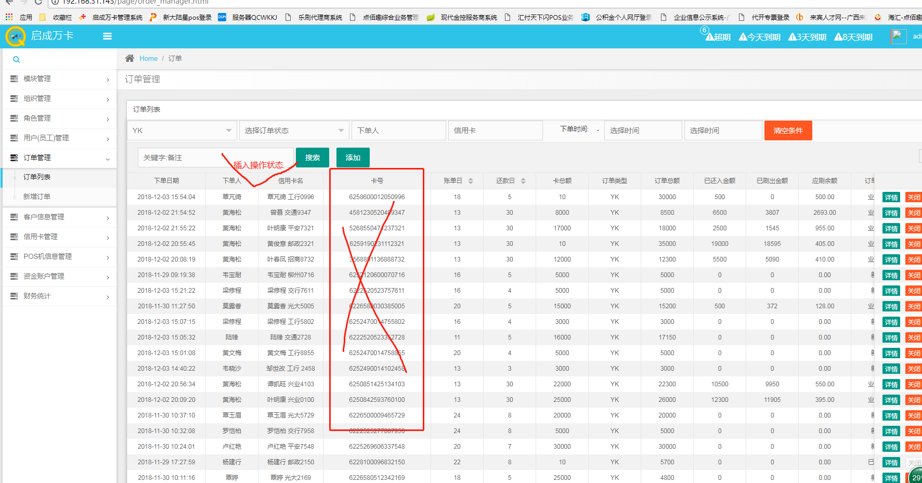 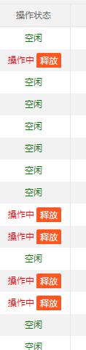

2、订单列表，现在的排序是按照单页排序，是否可以全部订单排序

让默认显示 200条/页

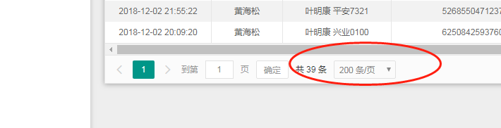

3、消费记录中，pos名称选错，重新编辑修改，但是提交不了

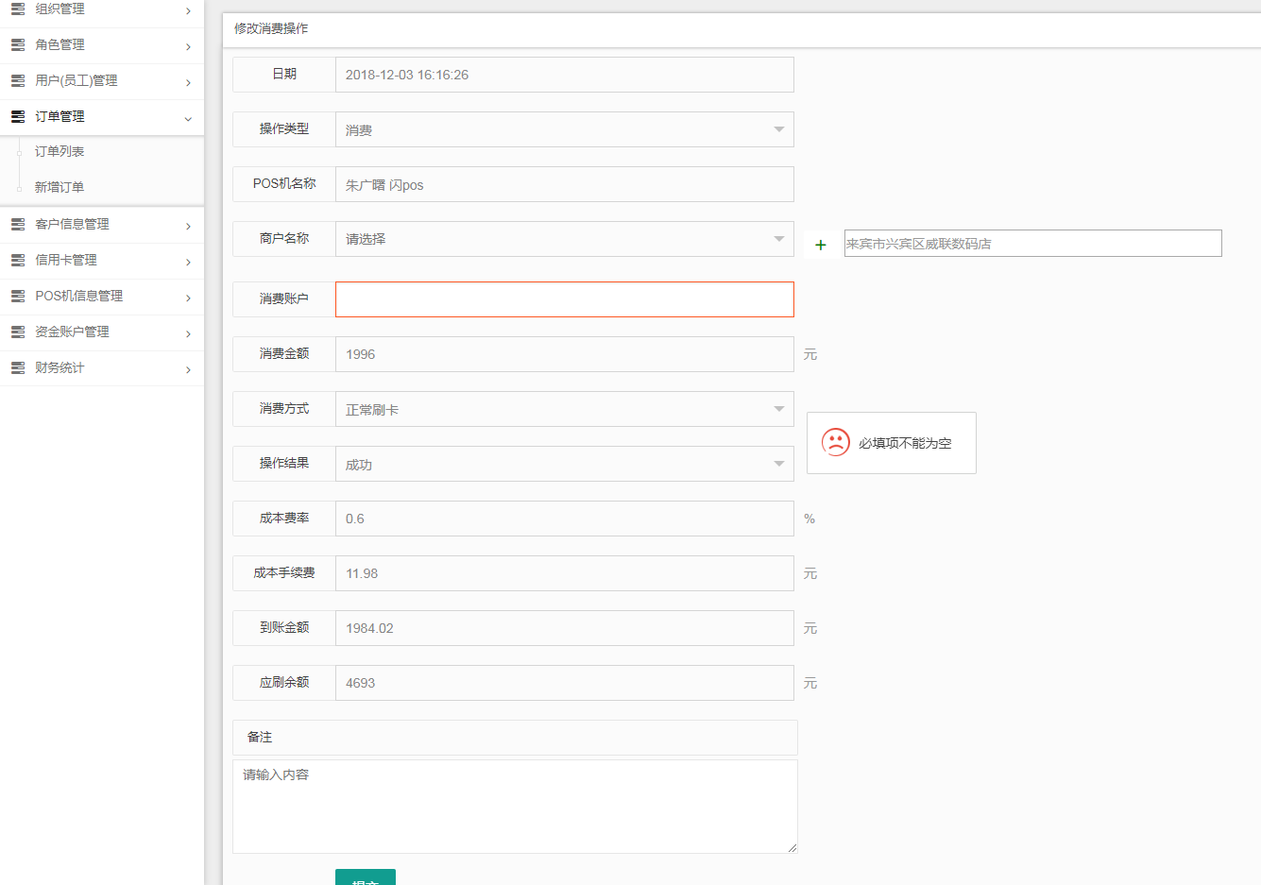

4、订单区分：

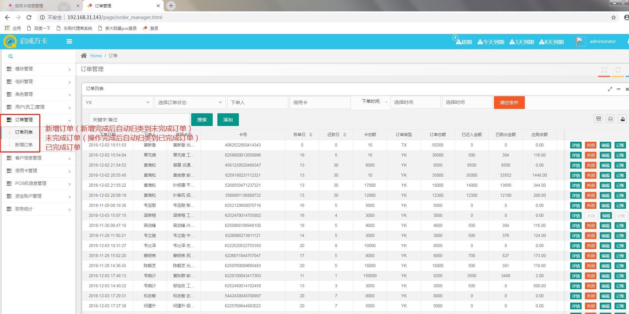

我们都没有领会 关闭 订单的意思，解释一下。

5、实现：双击员工，或者设计按钮，直接能查看员工下的所有客户

双击客户，或者设计按钮，直接能查看客户下的所有卡

设计按钮，在信用卡界面选中卡片：1、可直接生成订单 2、可查看往期所有订单（是否相关订单功能已经实现这个？）